TỔNG LIÊN ĐOÀN LAO ĐỘNG VIỆT NAM

**TRƯỜNG ĐẠI HỌC TÔN ĐỨC THẮNG**

**KHOA CÔNG NGHỆ THÔNG TIN**



**ĐỒ ÁN CUỐI KỲ MÔN**

**THIẾT KẾ GIAO DIỆN NGƯỜI DÙNG**

**THIẾT KẾ GIAO DIỆN ỨNG DỤNG CỔNG THÔNG TIN SINH VIÊN ĐẠI HỌC TÔN ĐỨC THẮNG**

*Người hướng dẫn*: **thầy HÀ LÊ HOÀI TRUNG**

*Người thực hiện*: **BÙI HỮU LỘC – 521H0504**

**THÀNH PHỐ HỒ CHÍ MINH, NĂM 2022**

**1. Mục tiêu đo của App & Web**

Cụ thể:

Tăng cơ sở khách hàng hiện có, tiếp cận khách hàng mới và tăng chuyển đổi thành khách hàng tiềm năng

Đo lường được:

Có ít nhất 70 ~ 100 khách hàng, đơn hàng mỗi ngày

Khả năng thực hiện được:

Mức độ khả thi cao, có khả năng thực hiện được

Tính thực tế:

Hiện nay trà sữa đang là loại đồ uống được ưa chuộng và sử dụng phổ biến nhất tại các nước Châu Á. Theo đó mỗi ngày có tới vạn ly trà sữa được bán và tiêu thụ trên toàn quốc. Bổ cho sức khỏe

Đặt khung thời gian

Thời gian thực hiện là tới tết

**2. Phân tích chiến lược SWOT**

S: những việc phần mềm em làm tốt ví dụ như là phần mềm phản hồi nhanh từng thao tác người dùng, giao diện đơn giản thân thiện, em có nghiên cứu thì trang thecoffehouse.com thì nó load lại trang hơi nhiều và phân loại sản phẩm khá khó dùng. phần mềm em cải tiến được đoạn này

W: mới thành lập, startup nên giai đoạn đầu hơi khó khăn,

O: thị trường vẫn ít phần mềm bán cà phê, nổi tiếng là chỉ có thecoffehouse.com; ít đổi thủ cạnh tranh

T: Đối thủ khá mạnh, start up fail thì em sẽ tốn khá nhiều tiền và thời gian

**3. Đối tượng người dùng**

Khách hàng chưa đăng nhập

- đăng nhập, đăng ký

bên khách hàng

- xem, lọc các sản phẩm

- submit form liên hệ ở landing page

- xem tin tức

Khách hàng đã đăng nhập

- có những tính năng trên

- thêm vào giỏ hàng, đặt hàng

- chỉnh sửa thông tin cá nhân

- thêm địa chỉ nhận hàng

**4. Nghiên cứu trải nghiệm người dùng**

4.1. Phương pháp bảng câu hỏi

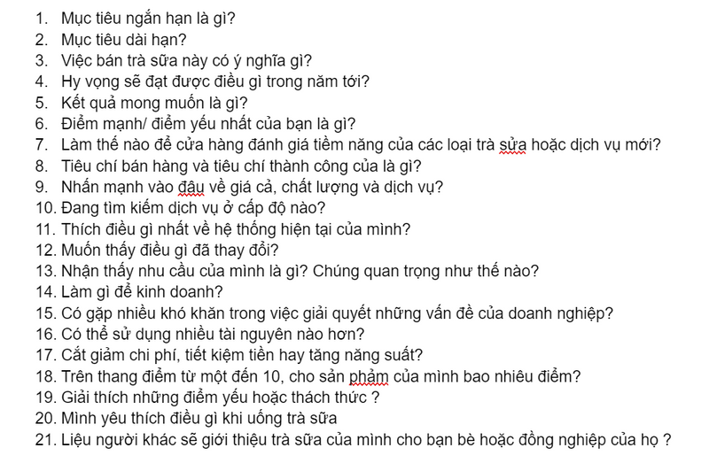

4.2. Phương pháp tập trung nhóm mục tiêu

4.2.1. Xây dựng Personas

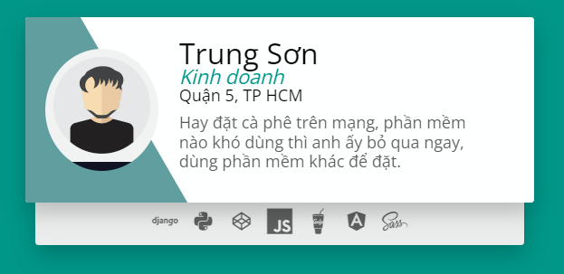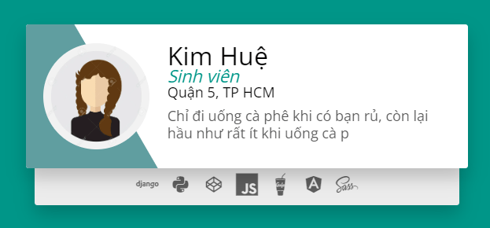

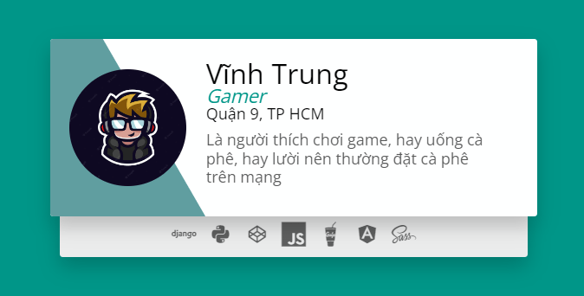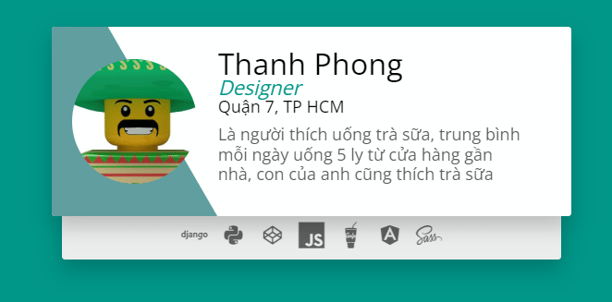

Đối với loại khách hàng đầu tiên thì mình nên cải thiện chức năng của website, làm sao cho website mình dễ sử dụng, thiện cảm cho người dùng

Đối với loại người này thì mình nên cải thiện chất lượng của sản phẩm, như thế thì kiểu bạn bè của bạn đó thấy ngon rồi rủ bạn ấy đặt trà sữa hoài, như thế là thành công

Đối với loại khách hàng thứ 2 thì mình nên tập trung vào chuyên ngành của họ ví dụ như là tổ chức các giải đấu về game để marketing cho website của mình

Đối với loại khách hàng đầu tiên thì thường là họ ít dùng lướt các trang về đồ ăn thức uống -> nên tập trung marketin để người ta biết đến những lợi ích, dịch vụ, ưu đãi của website mình

**5. Phân tích dữ liệu nghiên cứu**

Chức năng

- thanh toán tích hợp, xuất hóa đơn, gửi hóa đơn qua mail

- xem, lọc các sản phẩm

- submit form liên hệ ở landing page

- xem tin tức

- mã ưu đãi

Luồng các chức năng

- Đăng nhập

Chuyển sang 1 form đăng nhập, ktra tk mk có đúng không, nếu đúng: Chuyển hướng về trang người dùng và báo đăng nhập thành công, nếu sai: Chuyển hướng về trang đăng nhập và thông báo đăng nhập thất bại

- Xem các sản phẩm của cửa hàng

Hiển thị những thông tin về sản phẩm: mã, tên, giá, hình ảnh. Có những nút filter loại,

- Thêm vào giỏ hàng, xem giỏ hàng

Người dùng ấn vào nút “Thêm vào giỏ hàng” trên thẻ sản phẩm, và có thể ấn vào nút xem giỏ hàng để xem những li nước mình đặt

- Đặt hàng

Ng dùng nhấn nút đặt hàng ở trong cái giỏ hàng, có thể chọn phương thức thanh toán như là trả trực tiếp hoặc thanh toán qua cổng thanh toán.

- Đọc thông báo, tin tức

Ấn vào menu Tin tức để cập nhật những tin tức mới nhất về cửa hàng, ví dụ như là loại nước mới, có thay đổi về gì đó ở trang web, mã giảm giá, free ship, ngoài ra cũng giúp mình SEO trang web

**6. Phân tích & xây dựng các chức năng**

Story Board

- Chức năng filter

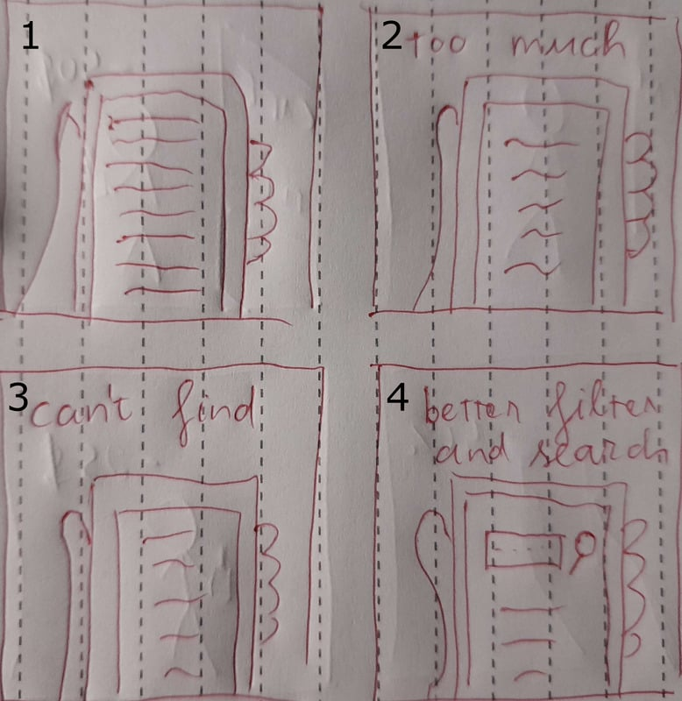

Nếu không có chức năng filter, người dùng sẽ lướt, scroll rất cực khổ để tìm kiếm sản phẩm. Có chức năng filter thì mọi thử dễ dàng hơn nhiều

- Chức năng đặt hàng

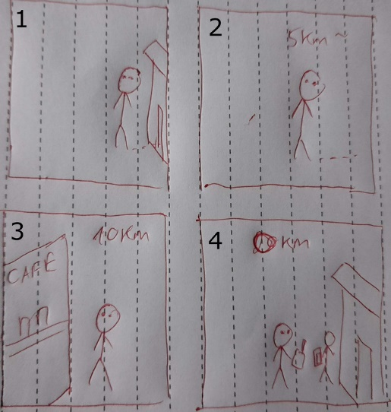

Nếu không có chức năng đặt hàng, người dùng sẽ đến tận điểm bán để lấy thức uống. Nếu có chức năng đặt hàng thì người dùng sẽ đưcọ giao hàng tận nhà

- Chức năng áp dụng mã khuyến mãi

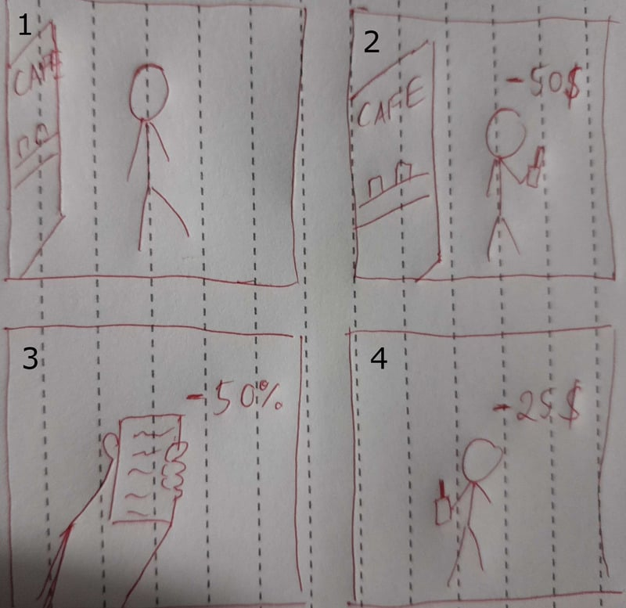

Nếu có chức năng áp dụng mã khuyến mãi, người dùng sẽ mất ít tiền hơn để mua và cũng có thể tăng số lượng người dùng.

- Chức năng thanh toán online

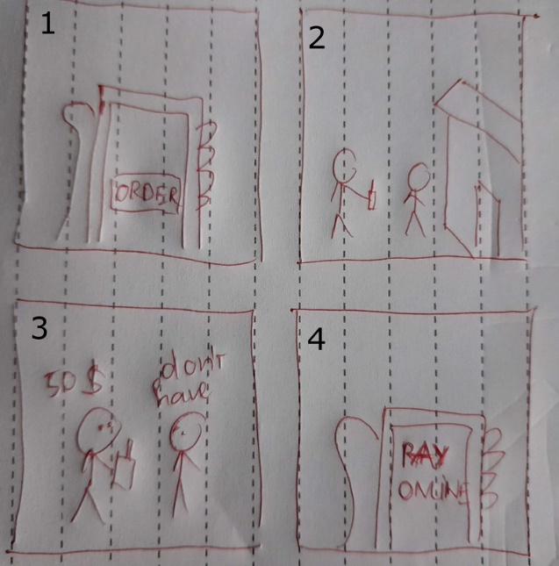

Nếu không có chức năng thanh toán online, người dùng sẽ phải trả tiền mặt, điều này có thể gây ra 1 số hậu quả như bom hàng, người dùng không có tiền mặt. Có chức năng này sẽ giải quyết được các hậu quả trên.

Xây dụng độ ưu tiên của các chức năng

1. Trang hiện ra các sản phẩm, lọc, tìm kiếm
2. Đặt hàng, thanh toán
3. Tin tức, bài đăng

**7. Xây dựng Sitemap & Task flow của project**

Sitemap

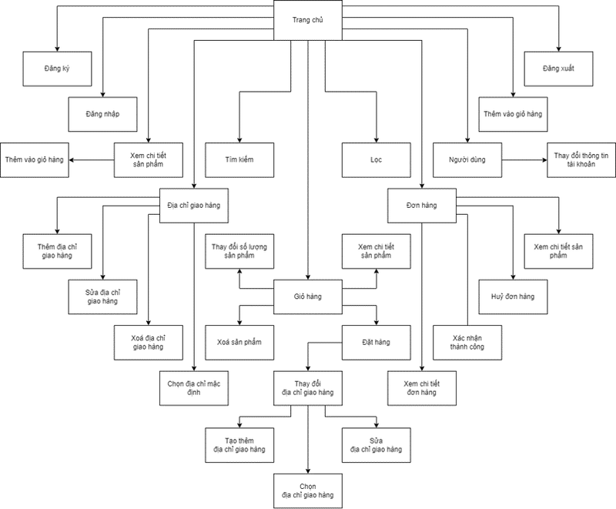

Taskflow

Contact:

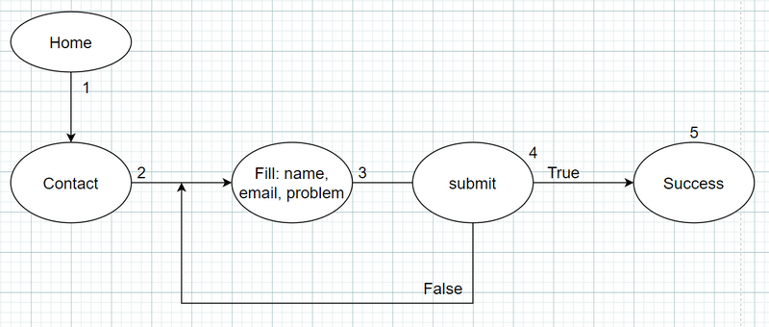

Read News

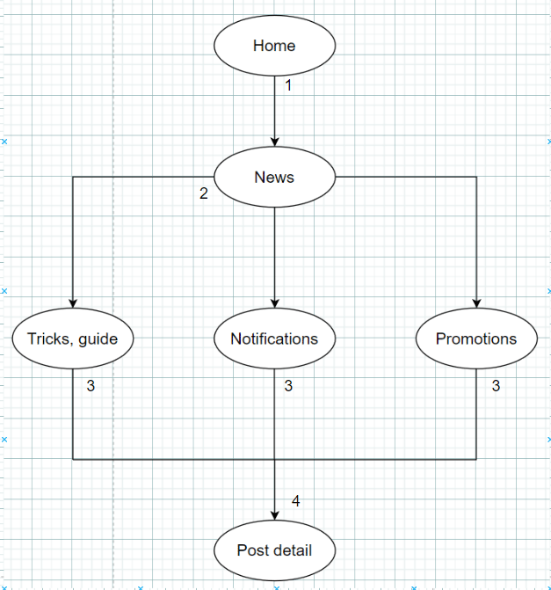

Buy cafe

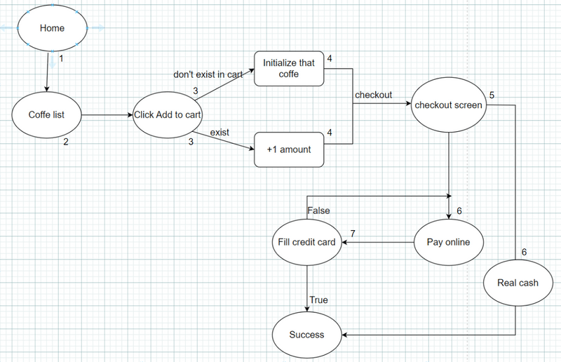

Login

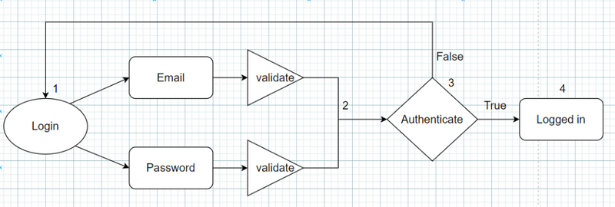

**8. Thiết kế tương tác & kiểm thử**

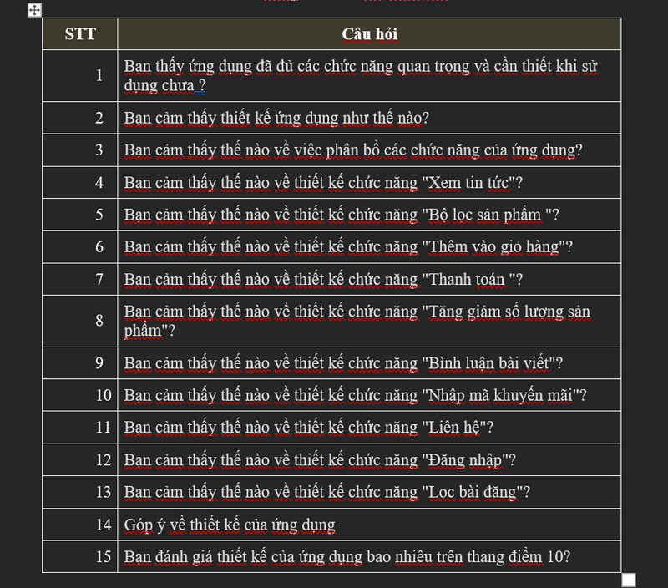

**9. Các màn hình**

Trang chủ

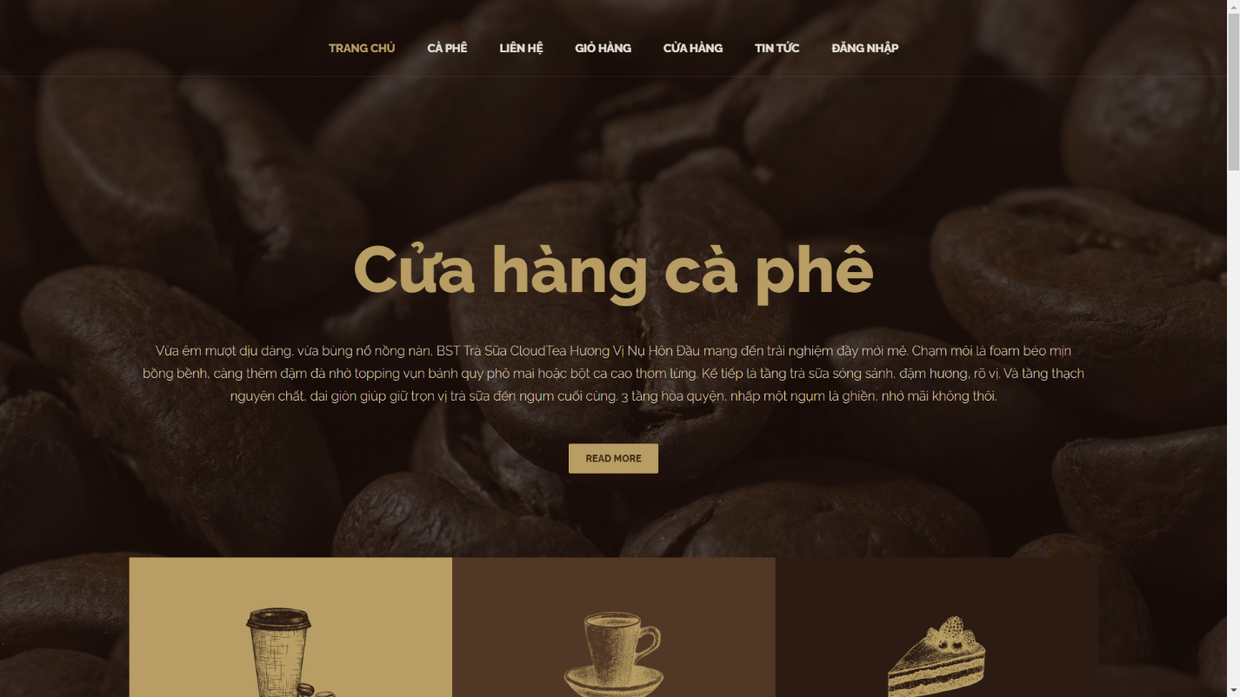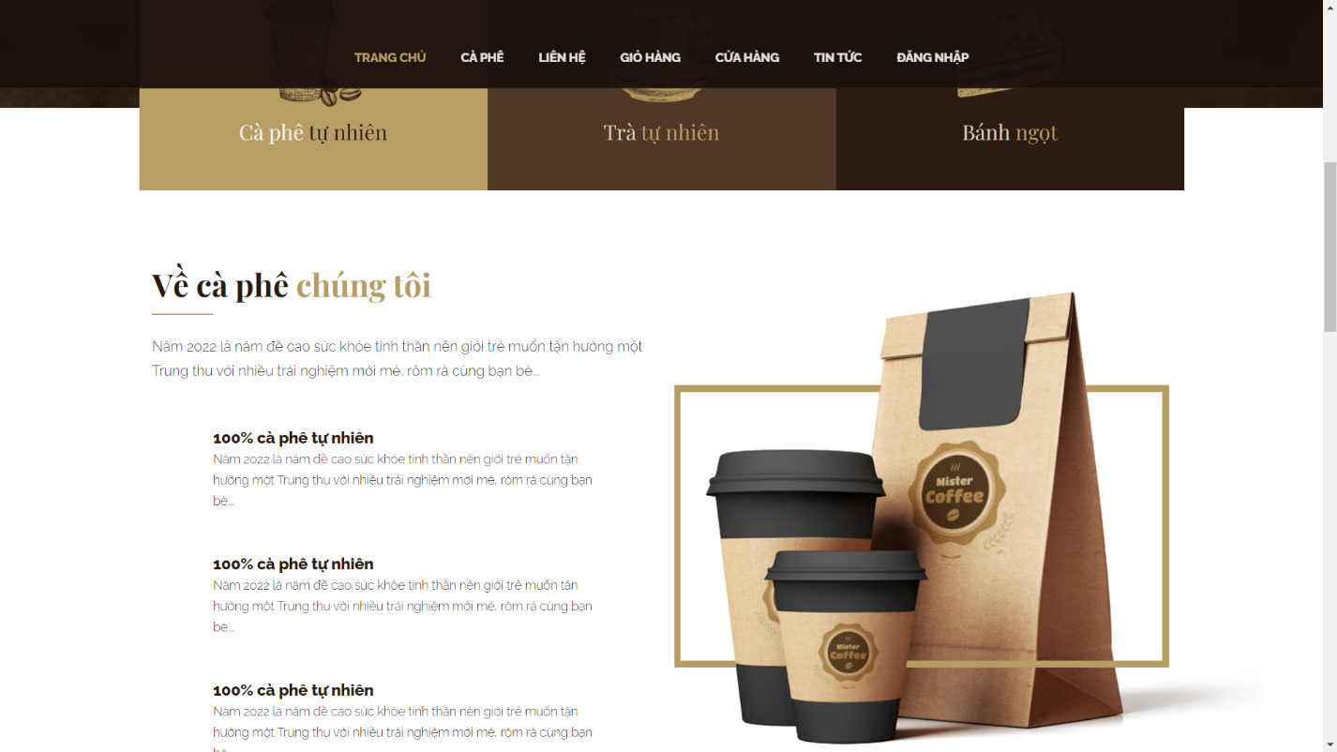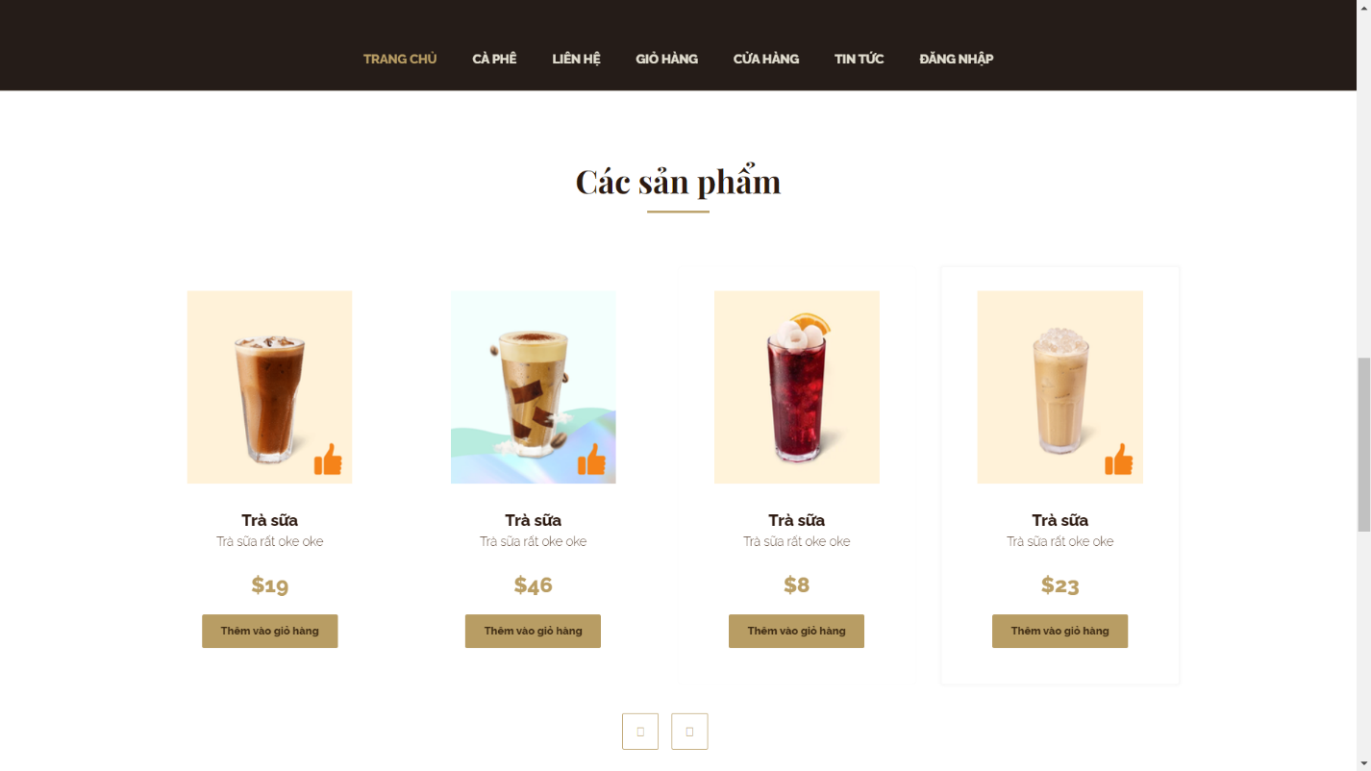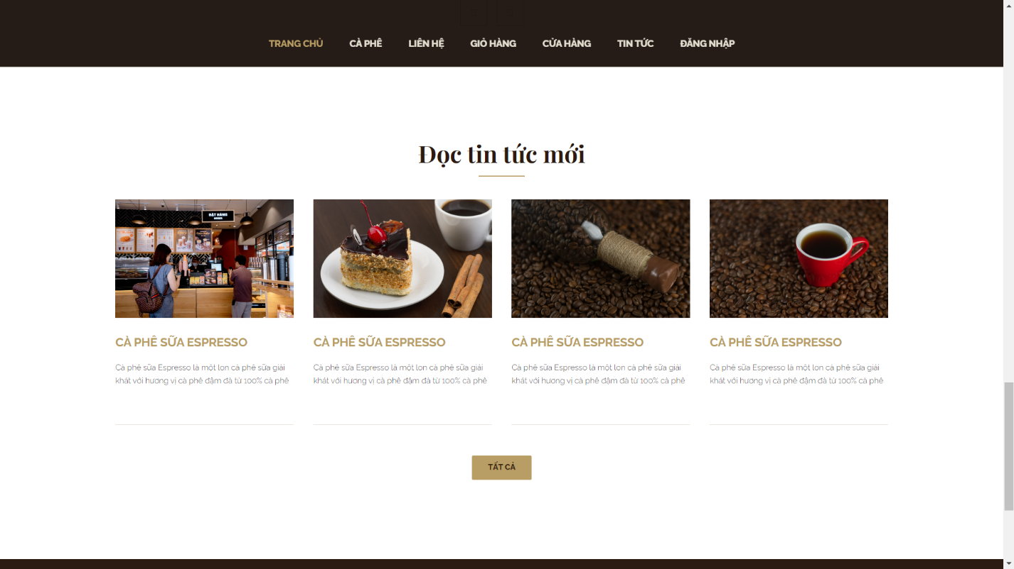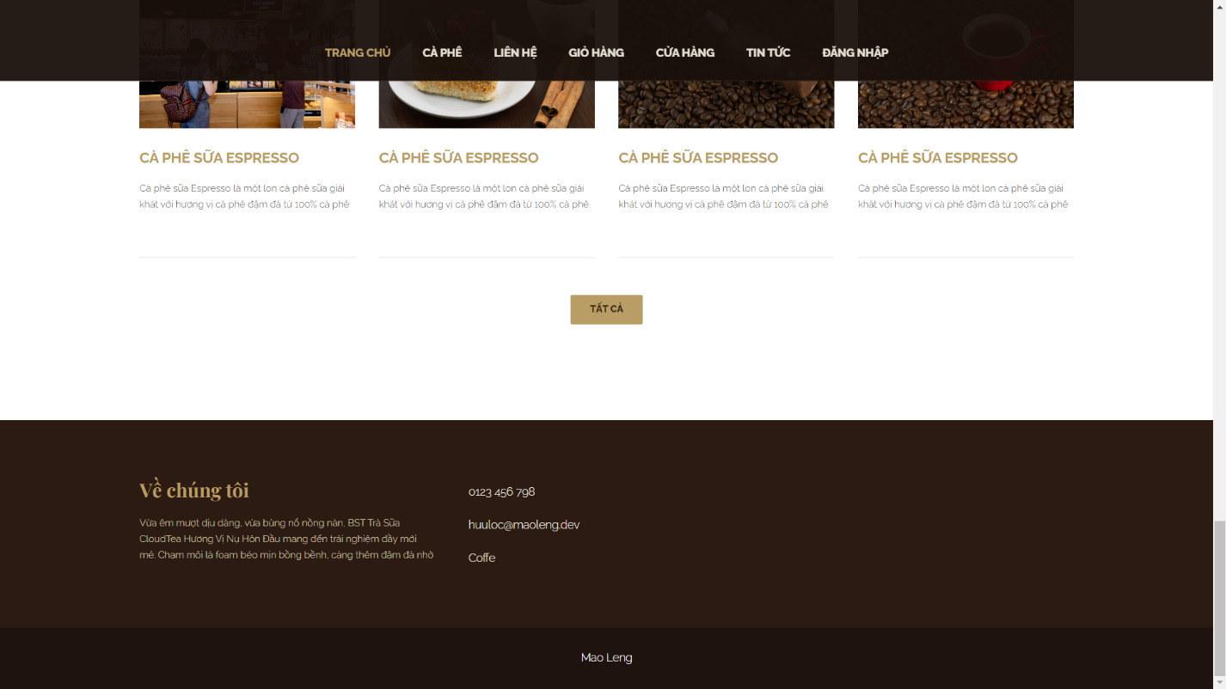

Đăng nhập, đăng kí, quên mật khẩu, đăng nhập qua apps…

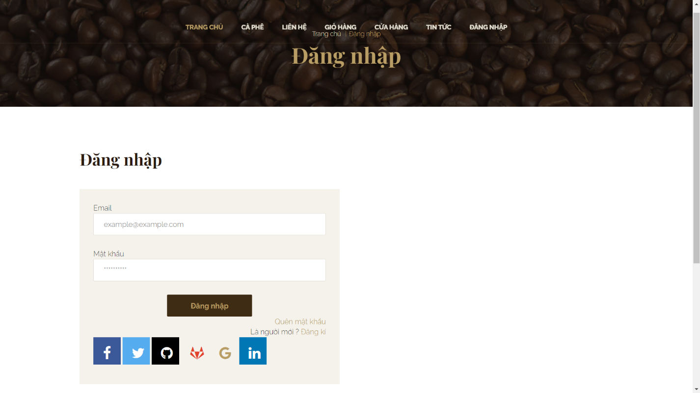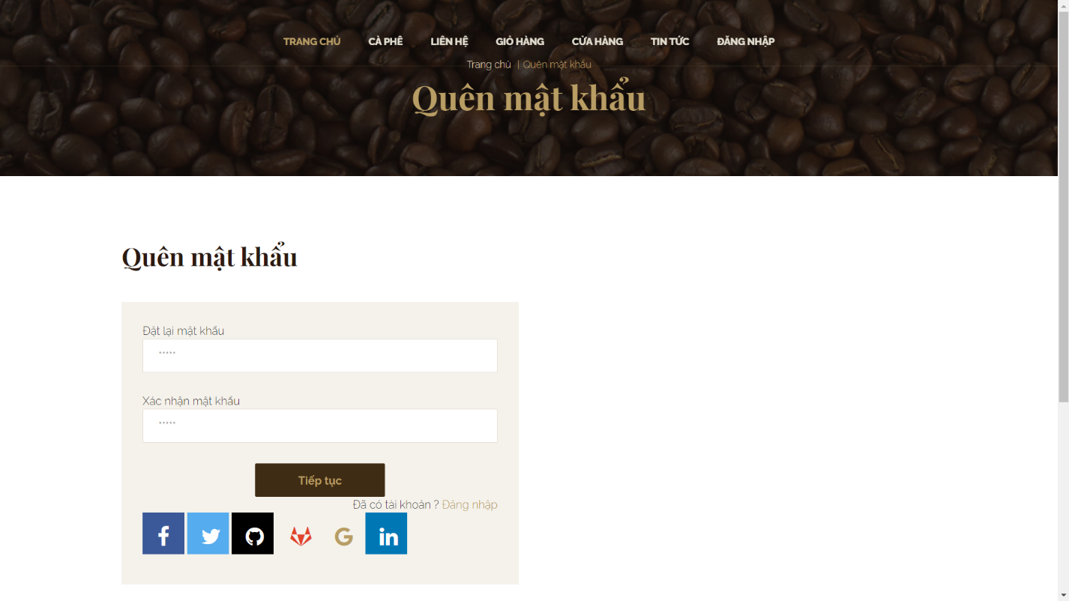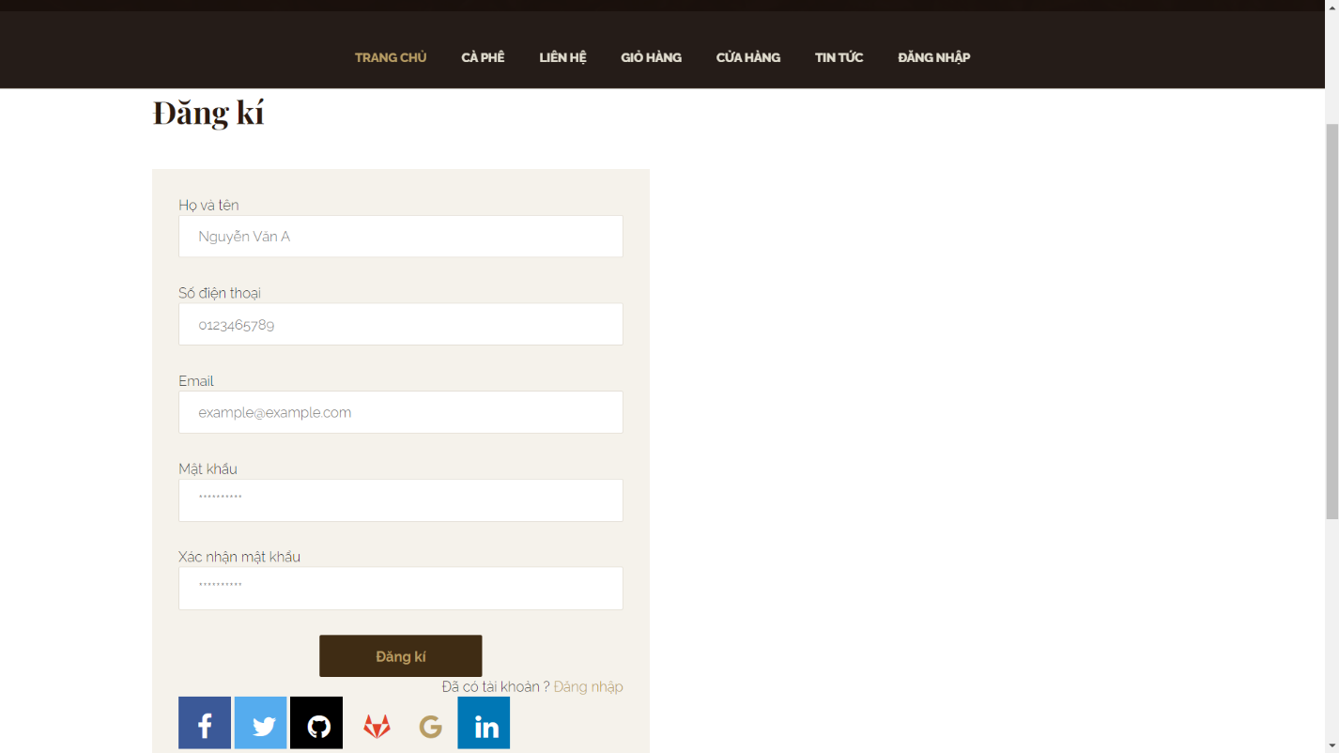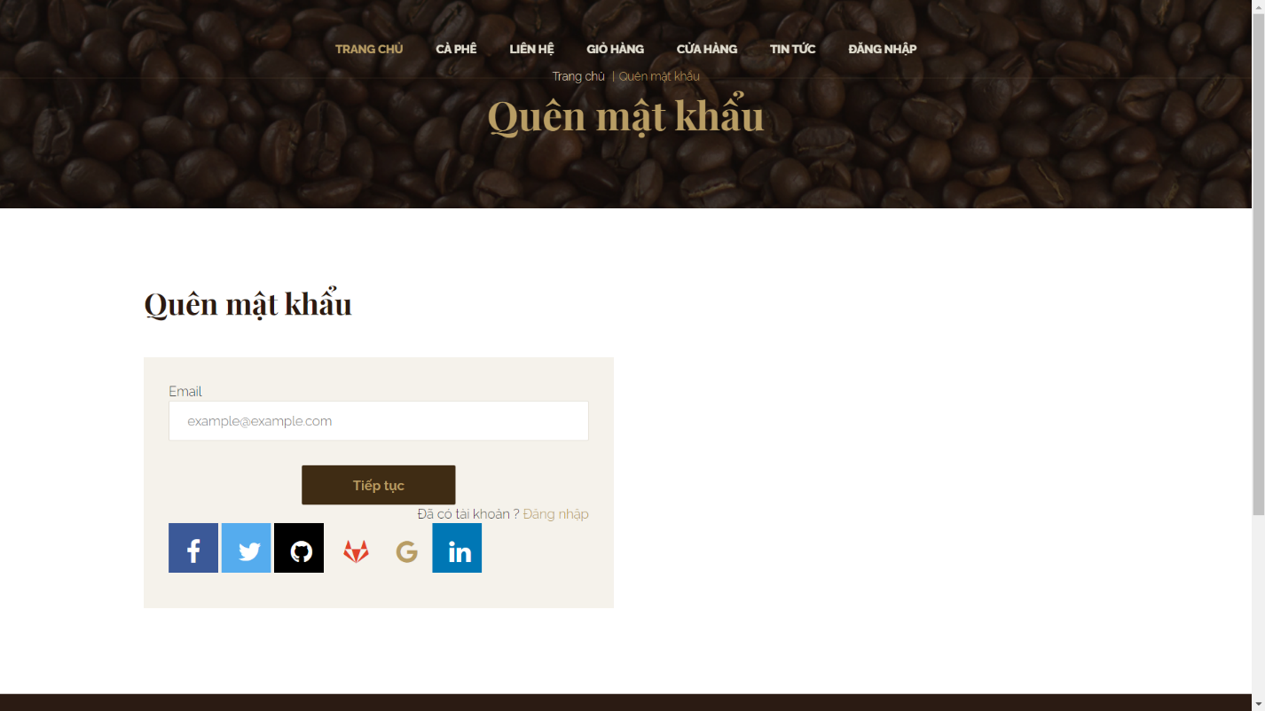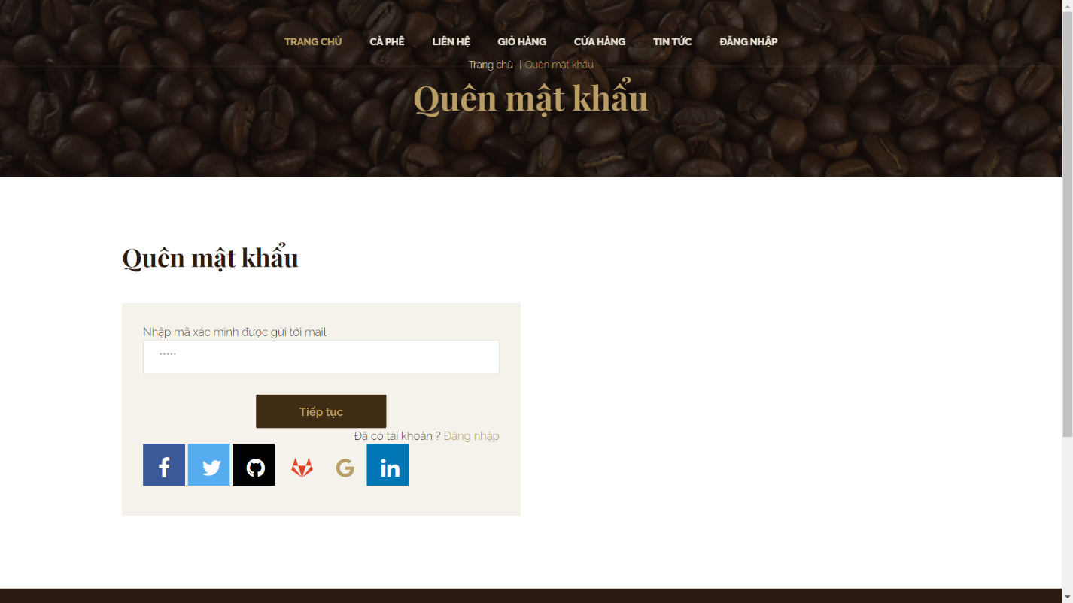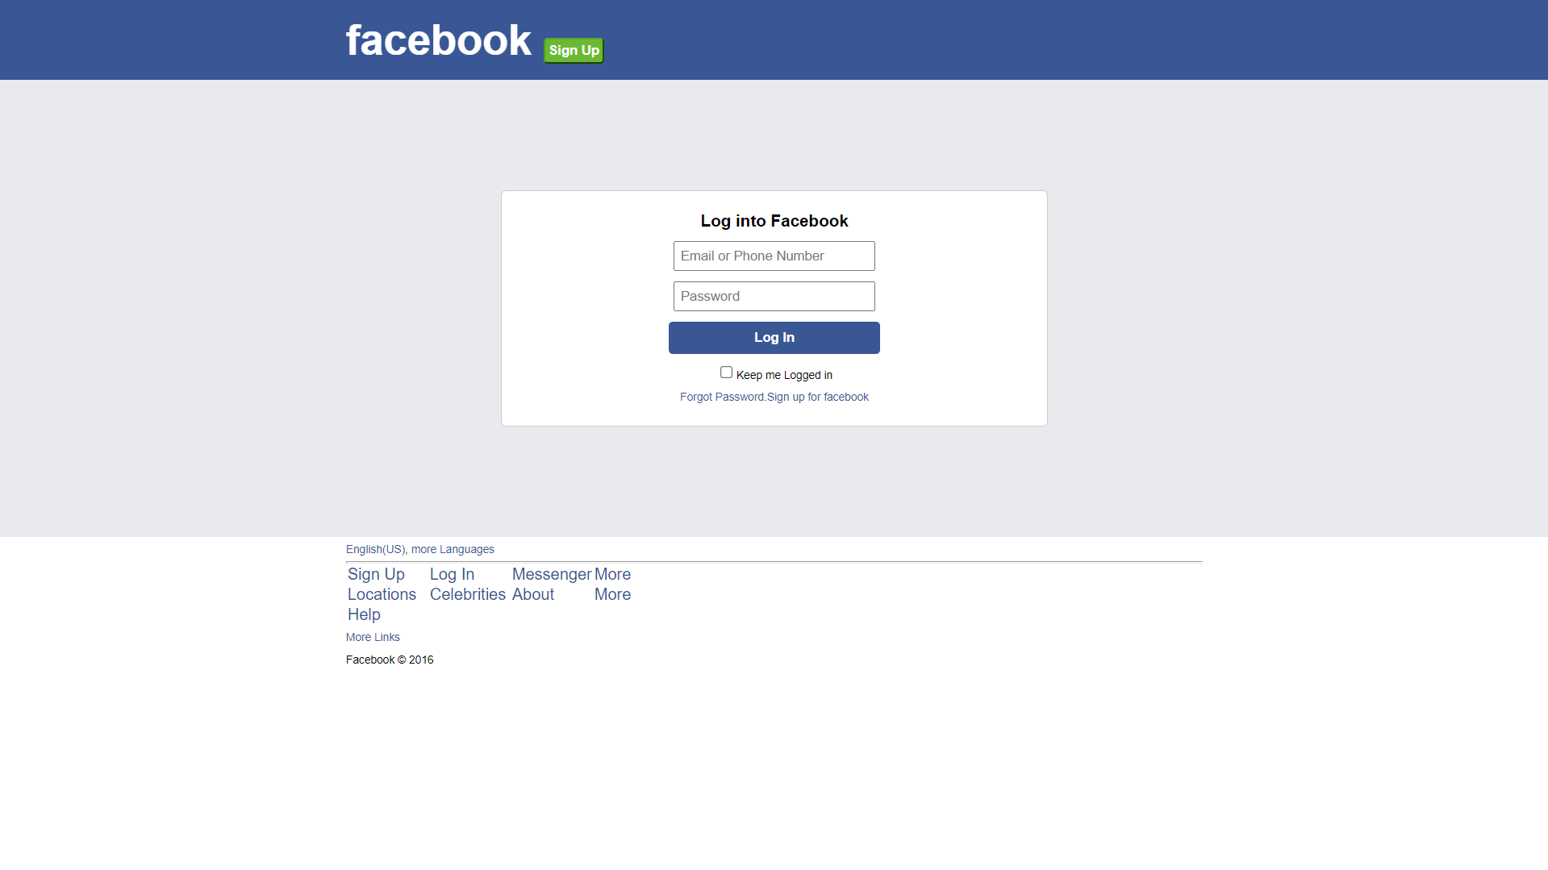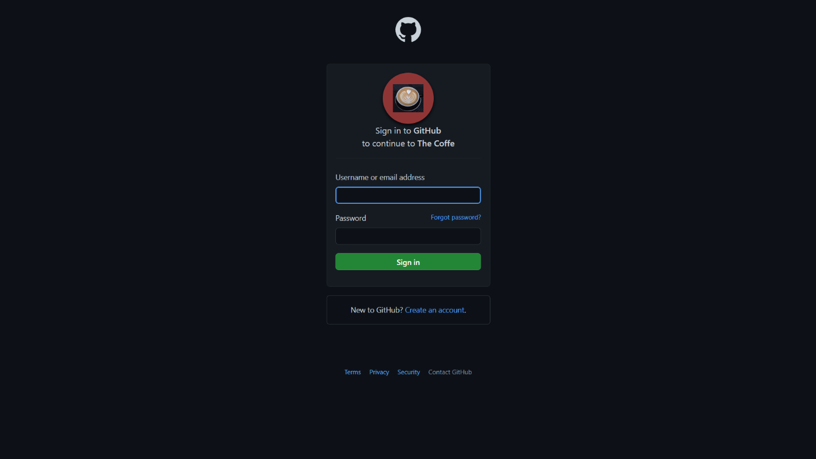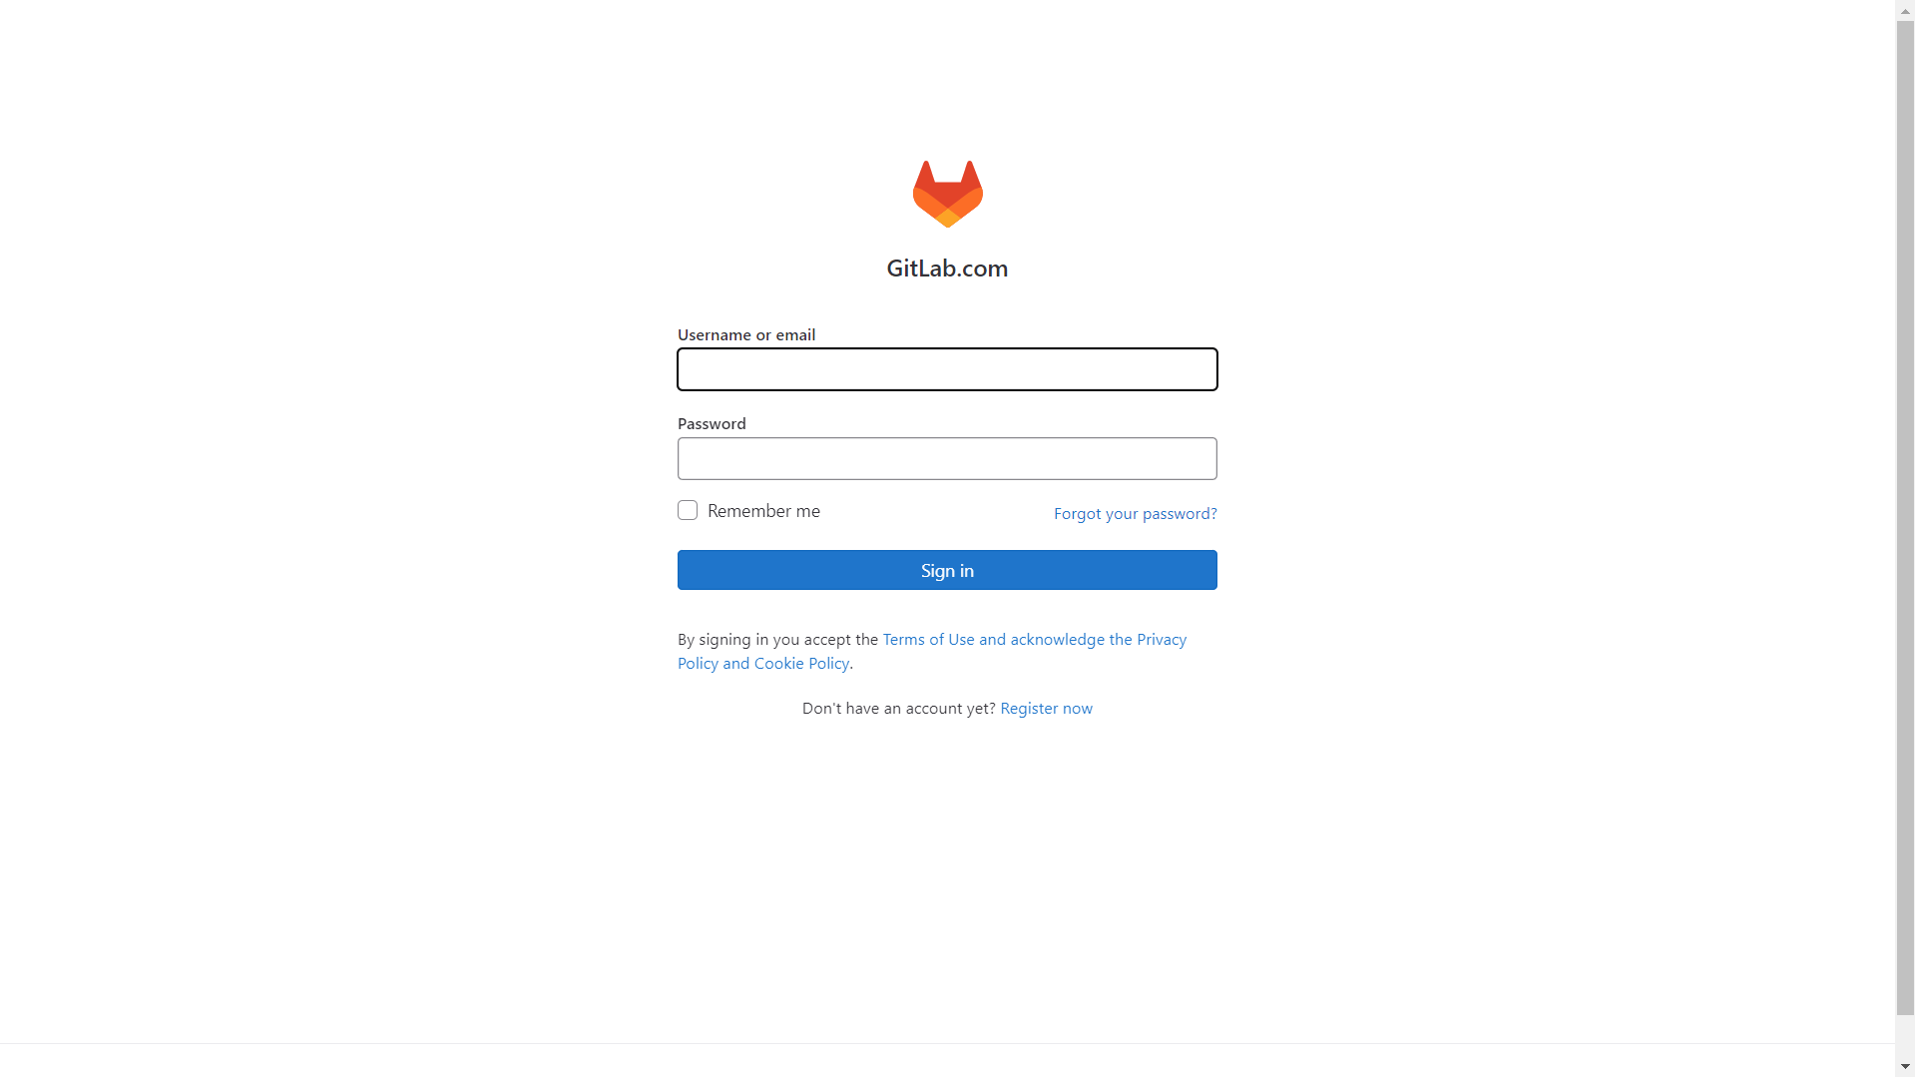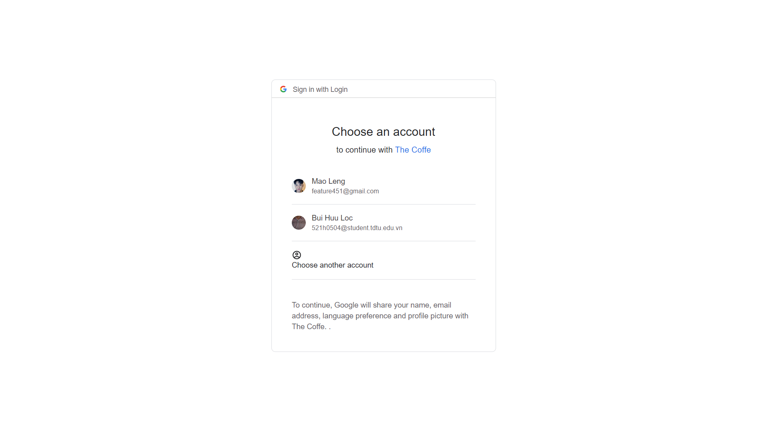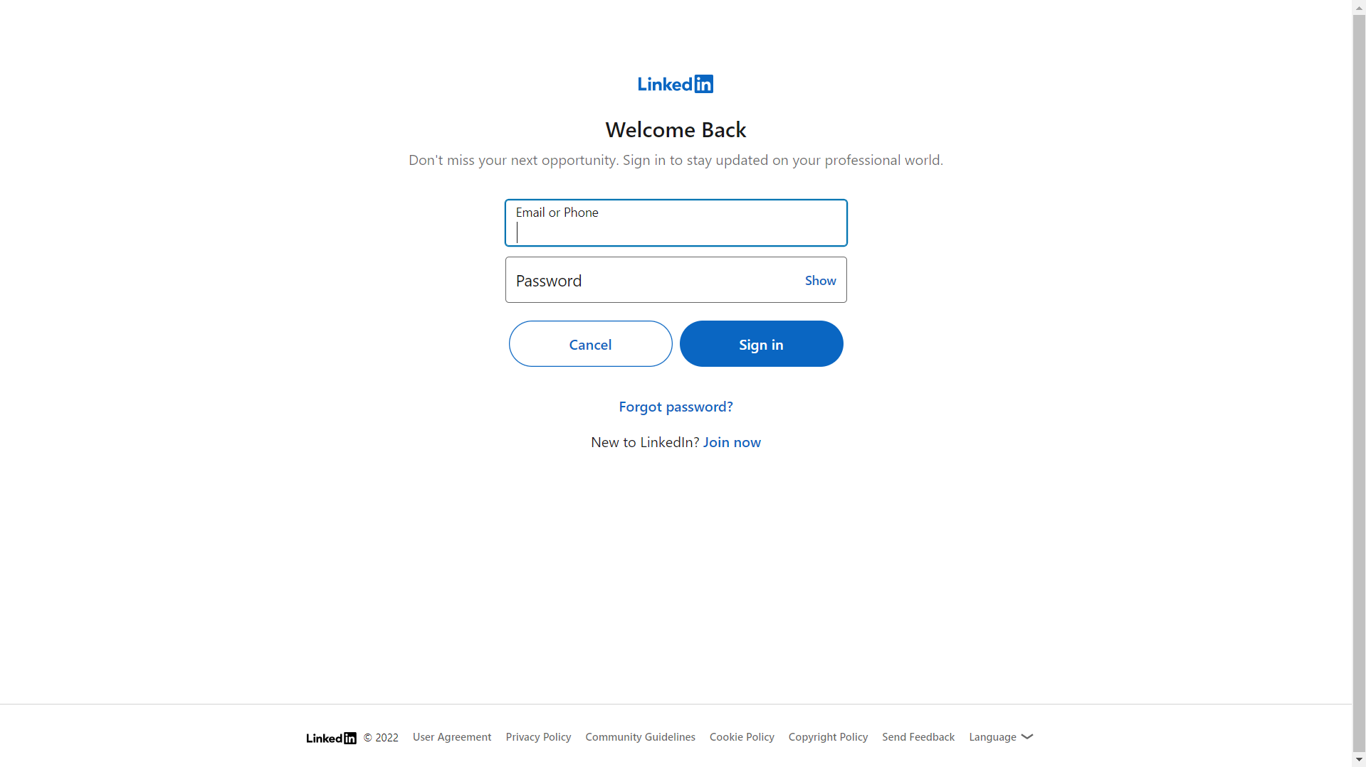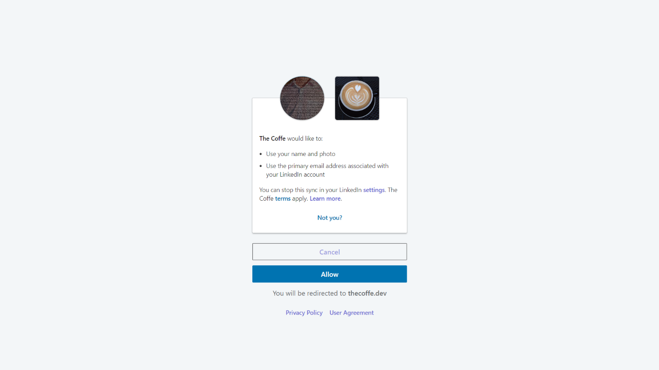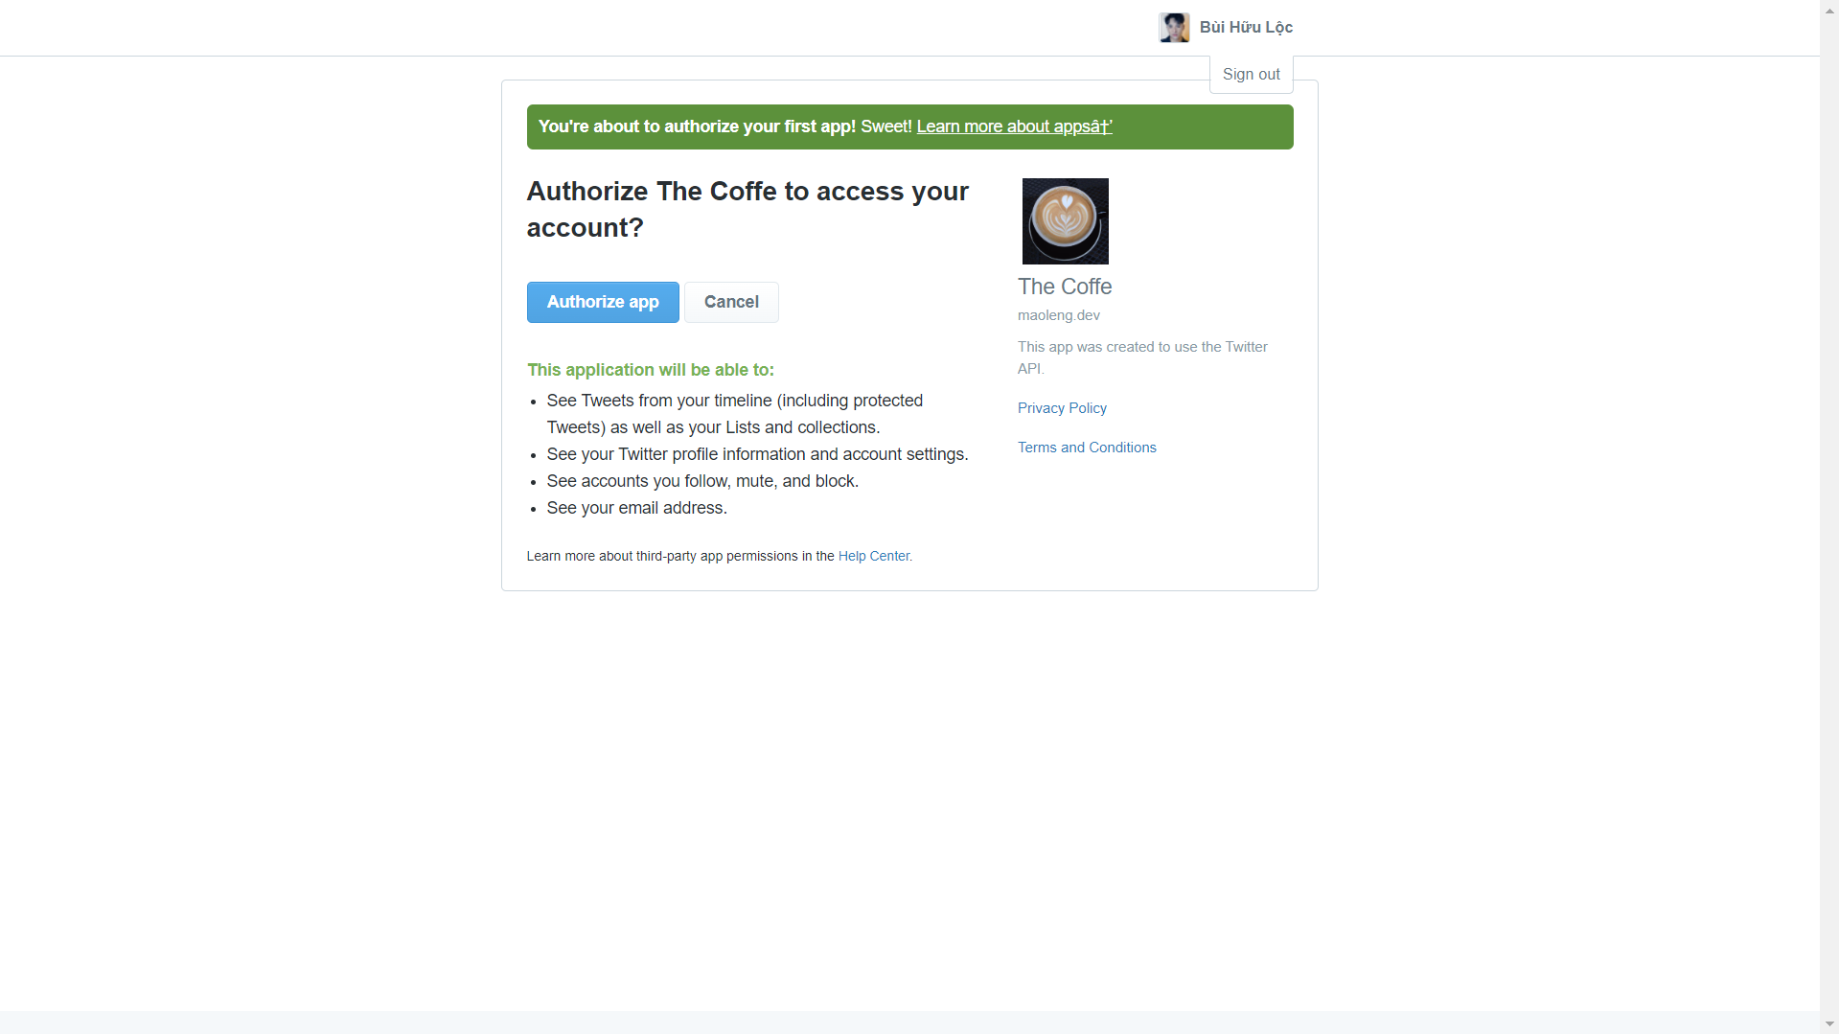

Bài đăng

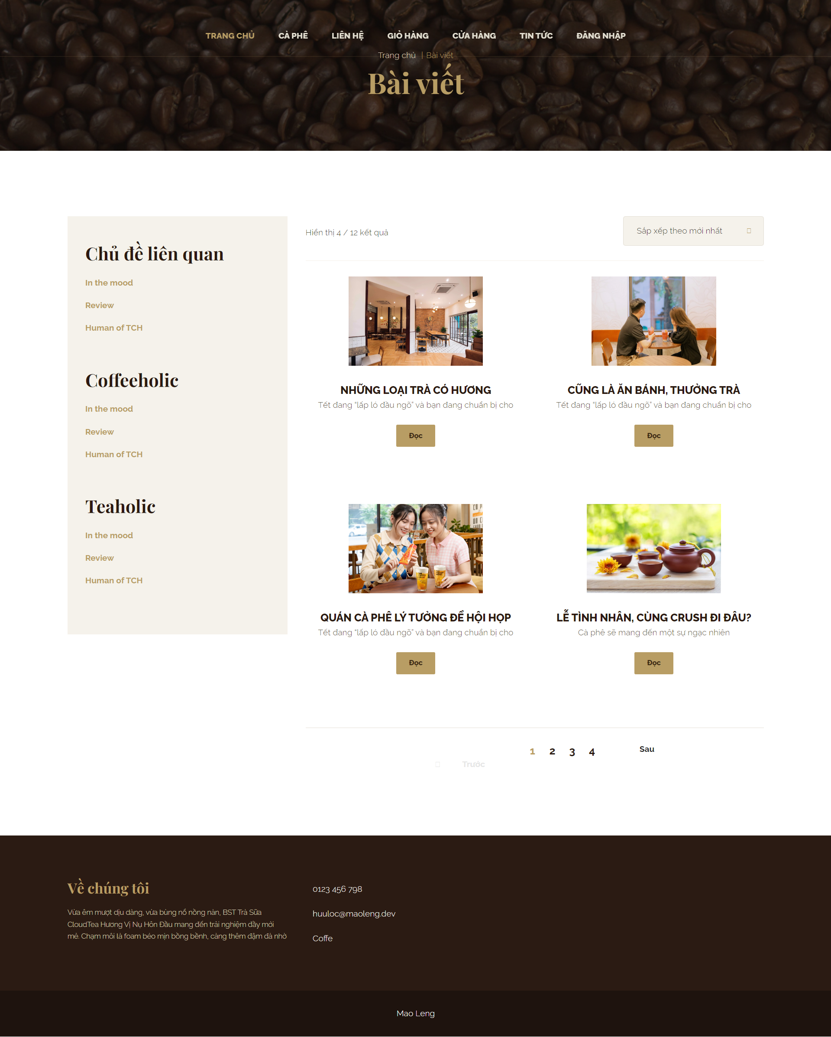



Liên hệ

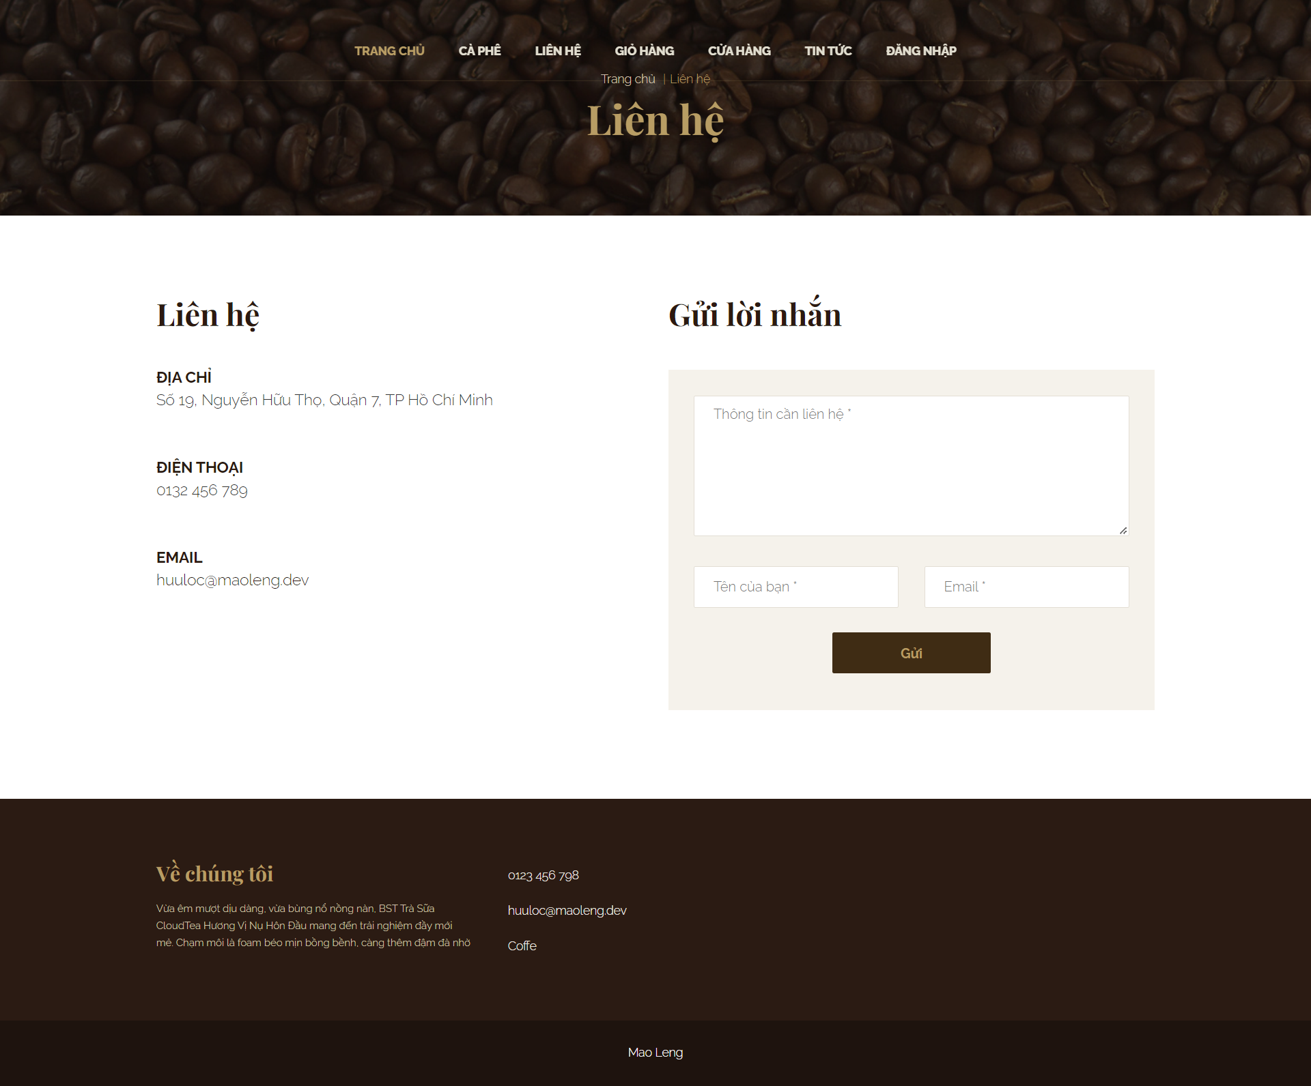

Danh sách cửa hàng

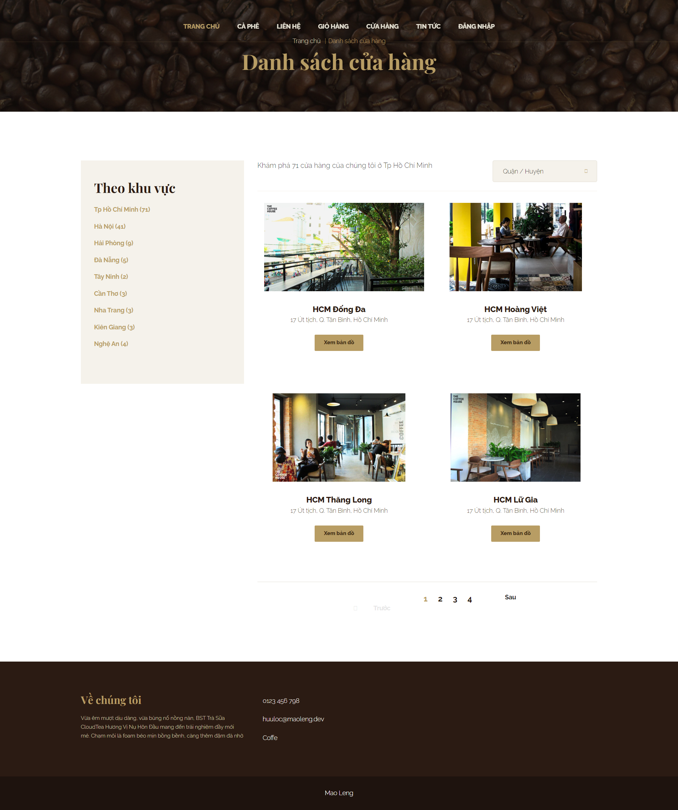

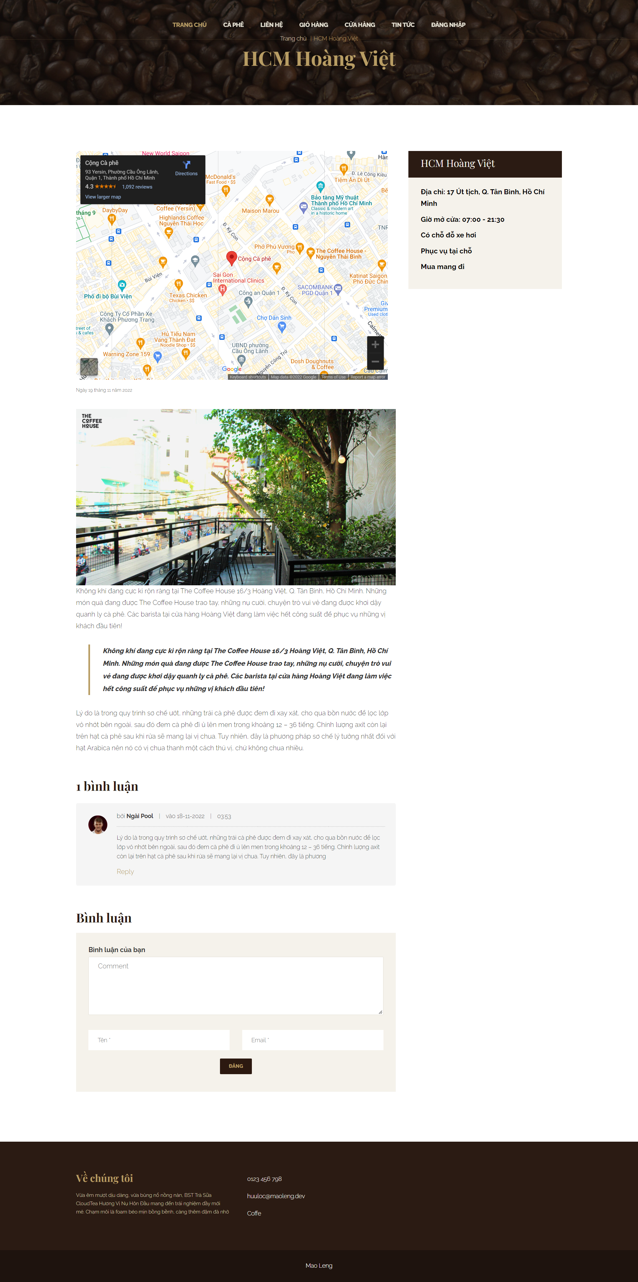

Sản phẩm

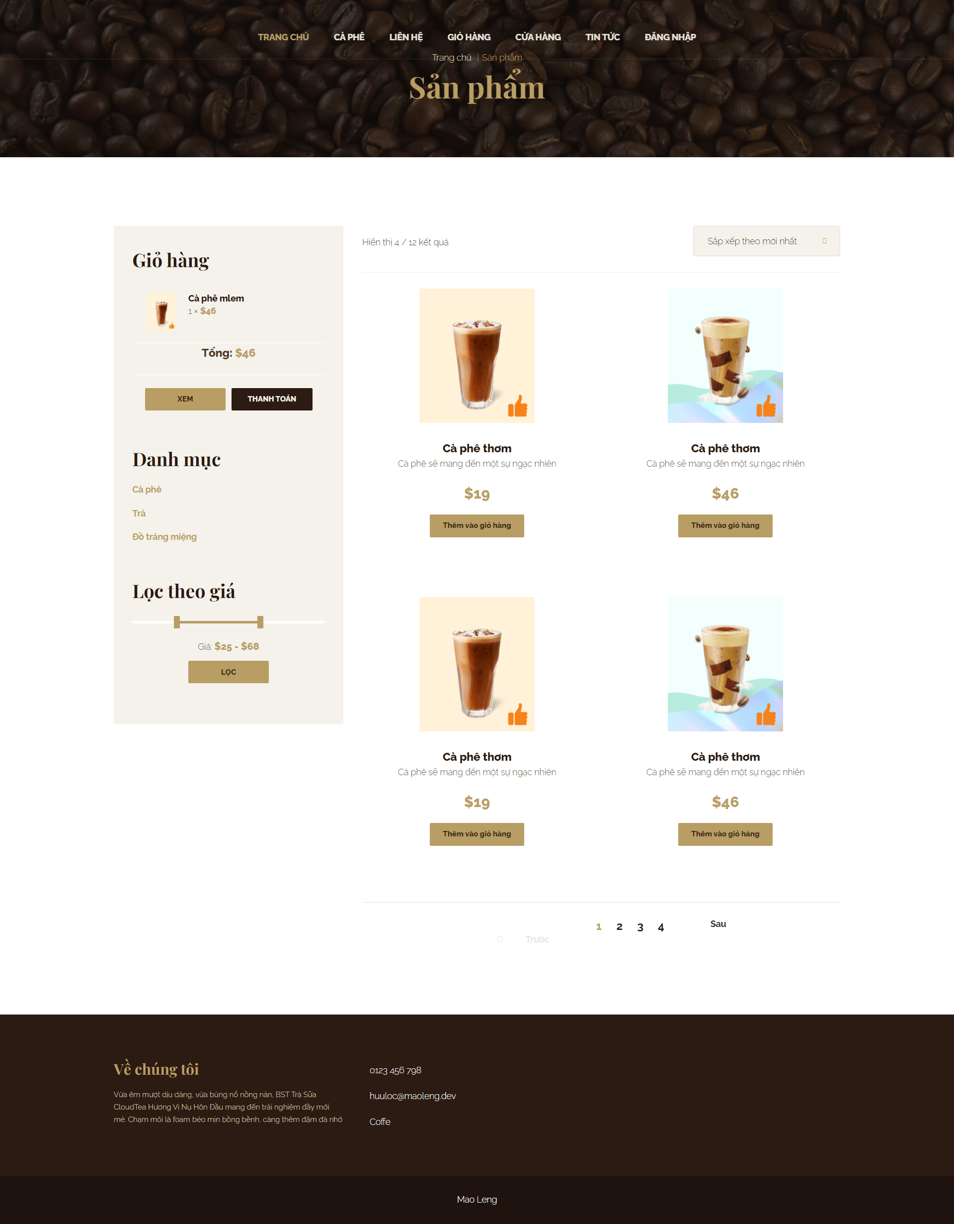

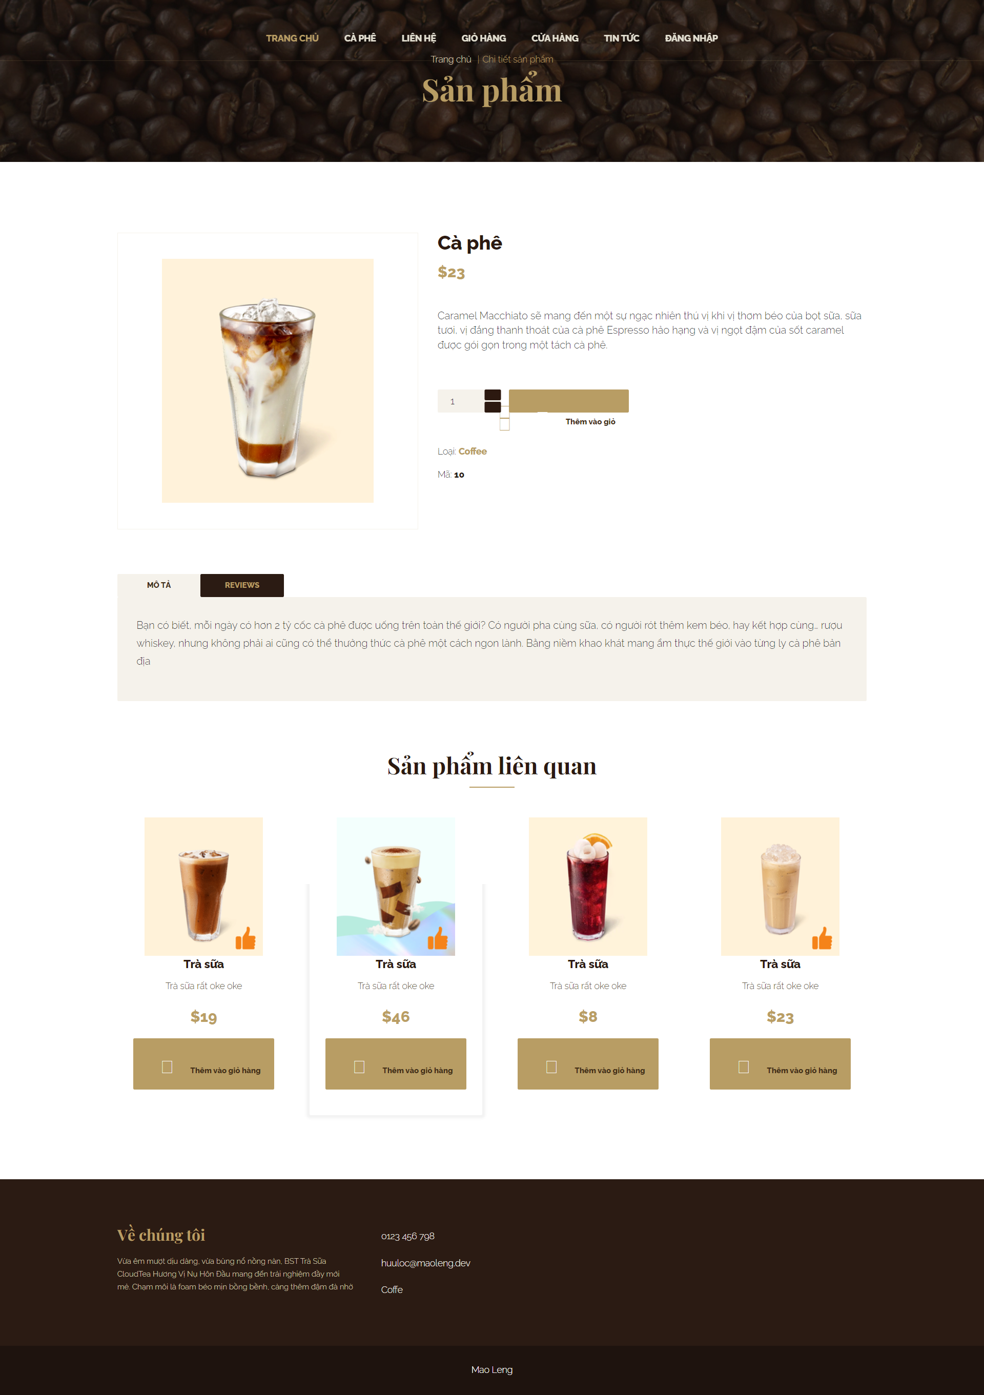

Giỏ hàng, thanh toán

